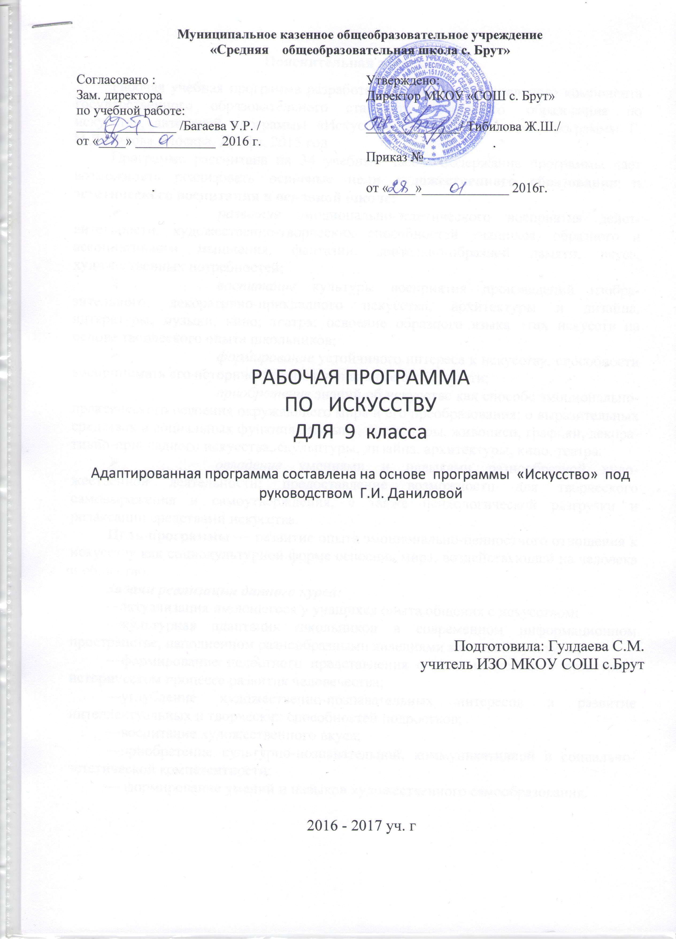

Пояснительная записка
Рабочая учебная программа разработана на основе Федерального компонента государственного образовательного стандарта основного образования по искусству, авторской программы «Искусство» 9 класс , авторы программы Г. И.Данилова, Москва, Дрофа, 2015 год
Программа рассчитана на 34 учебных часов. Содержание программы дает возможность реализовать основные цели художественного образования и эстетического воспитания в основной школе:
- развитие эмоционально-эстетического восприятия действительности, художественно-творческих способностей учащихся, образного и ассоциативного мышления, фантазии, зрительно-образной памяти, вкуса, художественных потребностей;
- воспитание культуры восприятия произведений изобразительного, декоративно-прикладного искусства, архитектуры и дизайна, литературы, музыки, кино, театра; освоение образного языка этих искусств на основе творческого опыта школьников;
- формирование устойчивого интереса к искусству, способности воспринимать его исторические и национальные особенности;
- приобретение знаний об искусстве как способе эмоционально-практического освоения окружающего мира и его преобразования; о выразительных средствах и социальных функциях музыки, литературы, живописи, графики, декоративно-прикладного искусства, скульптуры, дизайна, архитектуры, кино, театра;
- овладение умениями и навыками разнообразной художественной деятельности; предоставление возможности для творческого самовыражения и самоутверждения, а также психологической разгрузки и релаксации средствами искусства.
Цель программы — развитие опыта эмоционально-ценностного отношения к искусству как социокультурной форме освоения мира, воздействующей на человека и общество.
Задачи реализации данного курса:
—актуализация имеющегося у учащихся опыта общения с искусством;
—культурная адаптация школьников в современном информационном пространстве, наполненном разнообразными явлениями массовой культуры;
—формирование целостного представления о роли искусства в культурно-историческом процессе развития человечества;
—углубление художественно-познавательных интересов и развитие интеллектуальных и творческих способностей подростков;
—воспитание художественного вкуса;
—приобретение культурно-познавательной, коммуникативной и социально-эстетической компетентности;
— формирование умений и навыков художественного самообразования.

Требования к уровню подготовки обучающихся 8 -9 класса:

Обучение искусству в основной школе должно обеспечить учащимся возможность:
- иметь представление о жанрах и стилях классического и современного искусства, особенностях художественного языка и музыкальной драматургии;
- определять принадлежность художественных произведений к одному из жанров на основе характерных средств выразительности;
- знать имена выдающихся отечественных и зарубежных композиторов, художников, скульпторов. режиссеров и т.д, узнавать наиболее значимые их произведения;
- размышлять о знакомом произведении, высказывая суждения об основной идее, средствах ее воплощения, интонационных особенностях, жанре, форме, исполнителях;
- давать личностную оценку музыке, звучащей на уроке и вне школы, аргументируя свое отношение к тем или иным музыкальным явлениям;
- исполнять народные и современные песни, знакомые мелодии изученных классических произведений;
- выполнять творческие задания, участвовать в исследовательских проектах;
- использовать знания о музыке и музыкантах, художниках, полученные на уроках, при составлении домашней фонотеки, видеотеки и пр.

Дополнение к Пояснительной записке

Особенности рабочей программы

Программа составлена с учётом специфики обучающихся с ОВЗ. Для данной категории обучающихся характерны:
- Незрелость эмоционально-волевой сферы:
- Сниженный уровень познавательной деятельности;
- Недостаточная сформированность предпосылок к усвоению новых знаний и предметных понятий;
- Отсутствие у большинства обучающихся словесно-логической памяти;
- Совершенность мыслительных операций: мышление, память, внимание, восприятие;
- Отсутствие умения самостоятельно сравнивать, обобщать, классифицировать новый учебный материал без специальной педагогической поддержки;
- Трудности при составлении письменных ответов. У многих обучающихся недостаточно развиты навыки чтения, образно-эмоциональная речевая деятельность.

Календарно-тематическое планирование составлено с учётом реализации коррекционных целей урока наряду с образовательными, развивающими и воспитательными.

Программа по искусству для учащихся с ОВЗ VIII вида предусматривает овладение знаниями в объеме базовой программы обязательного учебного курса по искусству, единого для общеобразовательных учреждений Российской Федерации.

Организация коррекционно-развивающего образовательного процесса

Коррекционно-развивающий образовательный процесс регламентируется Типовым базисным планом образовательного учреждения, утвержденным программами Министерства образования Российской Федерации, программами для массовых классов.
Обучение для детей с ОВЗ обучающихся в классах организуется по учебникам массовых общеобразовательных классов.
Фронтальное коррекционно-развивающее обучение осуществляется учителем на всех уроках и должно обеспечить усвоение учебного материала в соответствии с государственным образовательным стандартом.
Основными задачами коррекционно-развивающего обучения являются:
-активизация познавательной деятельности учащихся;
- повышение уровня их умственного развития;
- нормализация учебной деятельности;
-коррекция недостатков эмоционально-личностного и социального развития;
-социально-трудовая адаптация.

Среди коррекционных задач особо выделяются и следующие:
- развивать познавательную активность детей (достигается реализацией принципа доступности учебного материала, обеспечением «эффекта новизны» при решении учебных задач);
- развивать общеинтеллектуальные умения: приемы анализа, сравнения, обобщения, навыки группировки и классификации;
- осуществлять нормализацию учебной деятельности, воспитывать навыки самоконтроля, самооценки;
- развивать словарь, устную монологическую речь детей в единстве с обогащением ребенка знаниями и представлениями об окружающей действительности;
- осуществлять психокоррекцию поведения ребенка;
- проводить социальную профилактику, формировать навыки общения, правильного поведения.

Содержание программы

9 класс.
СОДРУЖЕСТВО ИСКУССТВ (34 ч)
I Раздел. «Синтетические искусства: их виды и особенности» (12 ч).
Пространственно-временные искусства. Характеристика синтетических видов искусства.. Пространственно-временные (синтетические) виды искусства. Различие между понятиями «синтетические искусства» и «синтез искусств». Внутреннее единство пространственно-временных видов искусства (на примере синтеза театра и кино). Причины взаимодействия, содружества искусств (родство, общность художественных образов, целостность неделимой природы искусств).
Азбука театра. Законы театрального искусства. Театр как один из древнейших видов искусства и художественный документ эпохи. Театр среди других искусств. Синтетический характер театрального искусства. Использование музыки, танца, живописи, скульптуры, архитектуры (декорации), декоративно-прикладного искусства (реквизит, костюмы). Диалог театра, литературы и кино. Ю. М. Лотман о специфике театрального искусства и кинематографа.
Актер и режиссер в театре. Секреты актерского мастерства. Актер — «единственный царь и владыка сцены». Актер и его роль в создании сценического образа. Слагаемые актерского мастерства: умение убеждать зрителя в жизненности сыгранной роли, включать его в происходящее на сцене, вызывать чувство сопереживания.
Искусство оперы. Из истории оперного искусства*. Рождение оперы как особого вида искусства. Италия — родина оперного искусства. «Дафна» и «Эвридика» Я. Пери — пролог к дальнейшему развитию оперного искусства. Опера — союз музыки и театра. Синтетический характер оперы и ее место в ряду других искусств.
В мире танца. Из истории возникновения и развития танца*. Танец — древнейший вид искусства, его роль в жизни человека. Религиозные верования как одна из причин возникновения танца. Взаимосвязь танцевального искусства с духовной жизнью народа и историей. Танец в искусстве древних цивилизаций. Искусство хореографии и его выразительные средства. Место танца среди других искусств. Почему художественный язык танца понятен всем без перевода?
Страна волшебная — балет. Из истории балетного искусства*. Возникновение балета в эпоху Возрождения, следование традициям итальянской комедии дель арте. Первые балеты и исполнители. Причины расхождения танцевального и балетного искусства. Из истории русского балета.. Выразительные возможности балета. Балет как вид музыкально-театрального искусства, воплощенного в хореографических образах. Что и как можно выразить на языке балета? Единство танца и пантомимы, музыки и поэзии, скульптуры и пластики движений, живописных построений кордебалета и элементов декоративности.
Искусство кинематографа. Первые шаги кинематографа*.Кинематограф — искусство, рожденное научно-технической революцией. День рождения десятой музы — Кино (открытие братьев Люмьер). Мировой и отечественный кинематограф: имена и открытия. Живопись и кинематограф. Музыка как постоянный спутник кинематографа. Театр и кино: общее и различия. Новые технологии и горизонты современного киноискусства.
Фильмы разные нужны...Виды кинематографа. Жанровое разнообразие кино. Художественное (игровое) и доку- ментальное (неигровое) кино: общее и принципиальные различия. Сюжет — основа игрового кино. Документальное кино как средство массовой информации и вид кинематографа, основанный на съемках реальных событий. Анимационное (мультипликационное) кино, его рисованные, живописные или кукольные образы. «Герои» мультипликации. Шедевры мировой мультипликации. Многообразие жанров игрового кино. Становление жанров игрового кино. Шедевры отечественного и зарубежного игрового кино.
Экранные искусства: телевидение, видео. Экранные искусства — важнейшие средства массовой информации. Синтетическая природа экранных искусств. Свойства телевидения и его выразительные возможности. Телевидение, история его возникновения и этапы развития. Эфирное, кабельное и спутниковое телевещание. Цифровое телевидение, телевидение высокой четкости (ТВЧ) и интернет-телевидение. Мир видеоискусства. Основные направления видеоискусства: рекламная, музыкальная и событийная видеография. Жанры видео: клипы, фильмы, рекламные ролики.
Мультимедийное искусство. Виды компьютерного искусства. Влияние технического прогресса на традиционные виды искусства. Виды мультимедийного искусства: компьютерная графика, графический дизайн, компьютерная анимация, компьютерная музыка, интерактивный компьютерный перформанс. Компьютерная графика, ее использование в полиграфической промышленности, рекламном бизнесе, кино, заставках телепрограмм и видеоклипах. Компьютерная графика и архитектурное проектирование. Графический дизайн в издательском и рекламном бизнесе, дизайне и строительстве, в кинематографе и на телевидении.
Зрелищные искусства: цирк и эстрада. Зрелищные искусства и их характерные отличия. Синтетический характер зрелищных искусств и их роль в жизни человека. Зрелищные искусства и культура зрелищ. В мире циркового искусства. Цирк как одно из древнейших искусств. Развитие цирковых жанров от Античности до наших дней. Цирк в содружестве с другими искусствами. Цирковое искусство — синтез клоунады, акробатики, атлетики, эквилибристики, гимнастики, жонглирования, дрессуры, музыкальной эксцентрики и иллюзионизма. «Звезды» манежа. Искусство эстрады. Эстрада как вид искусства, его происхождение. Разнообразие выразительных средств эстрады.
II Раздел. «Под сенью дружных муз» (22 ч).
Изобразительные искусства в семье муз. Содружество изобразительных искусств. Живопись и графика. Созерцательность живописи и драматизм скульптуры. Роль цвета в скульптуре и живописи. Культ пластики в живописи Ренессанса. «Скульптурная» живопись О. Домье. Воздействие фотографии на изобразительные искусства. Изобразительные искусства и фотография*. Живопись, графика, скульптура и художественная фотография, их сходство и различия. Воздействие живописи на искусство фотографии. Изобразительные искусства и танец.
Художник в театре и кино. Искусство сценографии. Основные компоненты театрально-декорационного искусства: декорации, костюмы, грим, бутафория, реквизит. Изобразительная режиссура спектакля. Из истории театрально-декорационного искусства, основные этапы его развития.
Архитектура среди других искусств. Архитектура и изобразительные искусства. Союз архитектуры и скульптуры в искусстве Древней Греции, Средневековья, Возрождения и барокко. Современная монументально-декоративная пластика. Тесная связь архитектуры с монументально-декоративной скульптурой. Монументальная живопись в архитектуре.
Содружество искусств и литература. «Слова и краски издавна в родстве…» Литература — универсальная форма эстетического познания и освоения мира. «Живописность» литературы и «повествовательность» живописи. Графика — «самая литературная живопись». Особенности трактовки литературных образов в произведениях книжной графики. «Стань музыкою, слово…» Общность поэзии и музыки (ритмическая организация, паузы, рифмы, звуковые ресурсы стиха). Литература, театр и кинематограф. Литературная пьеса — основа драматического спектакля.
Музыка в семье муз. Музыка и изобразительные искусства. Искусство «видеть» музыку и «слышать» живопись. Музыка, звучащая с полотен художников. Музыка — душа танца. Музыка — «невидимый танец», танец — «немая музыка». Значение музыки и танца в искусстве древних цивилизаций. Своеобразие национальных традиций в танцевальной музыке народов мира. Роль ритмического рисунка танца в формировании танцевальных музыкальных жанров.
Композитор в театре и кино. Задачи композитора в театральном спектакле. Роль композитора в создании сценического образа. Музыка как средство создания эмоциональной атмосферы театрального спектакля. Музыкальная тема как лейтмотив или фон драматического спектакля, важнейшее средство раскрытия внутреннего мира героев. Единство драматического действия и музыки. Музыка в спектаклях для детей. Зачем нужна музыка в фильме. Музыка кинофильма — ключ к раскрытию его художественного содержания и авторского замысла.
Когда опера превращается в спектакль. Творцы оперного спектакля. Синтез всех видов искусств в оперном спектакле. Роль композитора, создающего музыку к опере по законам театральной драматургии.
Создание балетного спектакля. Как рождается чудо спектакля. Балетный спектакль — содружество хореографии, музыки, драматургии, изобразительного искусства. Балет и литература.. Шедевры мировой литературной классики в балете. Музыка — «душа танца», важнейшее средство создания балетного образа. Балет и изобразительное искусство. Музыка красок в балетном спектакле. Роль актера (танцовщика) в воплощении сценического замысла. «Петрушка» — шедевр балетного искусства*. Специфика балета: отсутствие литературного, живописного и музыкального первоисточника.
На премьере в драматическом театре. Искусство быть зрителем. Театральный зритель — не пассивный созерцатель, а полноправный участник сценического действия, его соавтор, критик и активный художник. Особенности взаимоотношений театра и публики..
Как снимается кинофильм. Кинофильм — результат творческих усилий большого коллектива профессионалов. К экрану путь нелегок и нескор... Основные этапы работы над фильмом: подготовительный, съемочный, монтажный, монтажно-тонировочный.

Перечень учебно-методического обеспечения
1. Данилова Г.И, Искусство: Виды искусства. 8 класс.: учебник /Г.И.Данилова. –М.Дрофа, 2014
2. Данилова Г.И, Искусство: Виды искусства. 9 класс.: учебник /Г.И.Данилова. –М.Дрофа, 2014
Энциклопедии:
1.Литература и искусство. Универсальная энциклопедия школьника, Минск, 1996
2.История мировой культуры. Справочник школьника, Москва, 1996
3.1000 великих художников. – ООО «Бизнессофт» Россия, 2005.
4.Музеи мира , Москва, 2012

MULTIMEDIA – поддержка предмета
1. Мультимедийная программа «Шедевры музыки» издательства «Кирилл и Мефодий»
2. Мультимедийная программа «Энциклопедия Кирилла и Мефодия, 2009г.»
3. Мультимедийная программа «История музыкальных инструментов»
4. Единая коллекция - http://collection.cross-edu.ru/catalog/ru
5. Российский общеобразовательный портал - http://music.edu.ru/
6. Детские электронные книги и презентации - http://viki.rdf.ru/
7. Коллекция Российского общеобразовательного портала – http://artclassic.edu.ru
8 Портал «Культура России» - http://www.russianculture.ru
9. «ARTYX.ru: всеобщая история искусств» - http://www.artyx.ru/
10. «История изобразительного искусства: медиаэнциклопедия ИЗО» - http://visaginart.nm/ru/
11. Методическая поддержка издательства «Дрофа» – www.drofa.ru
12. Третьяковская галерея, CD-RO

Календарно-тематическое планирование
9 класс

Раздел | № урока | Содержание учебного материала |  | Кол-  во часов | Требования к уровню подготовки учащихся | Коррекционно-развивающие цели | Примерные сроки изучения | Фактические сроки изучения
I. Синтетические искусства (12 ч) | 1 | Пространственно-временные виды искусства. |  | 1 | Знакомится с синтетическими видами искусства | Развитие абстрактно-логического мышления, внимания, памяти
 | 2 | Азбука театра |  | 1 | Знакомится с театральным искусством | Развитие абстрактно-логического мышления, внимания, памяти
 | 3 | Актер и режиссер в театре |  | 1 | Знакомится с искусствами, объединенными в театре, кино | Развитие общеинтеллектуальных умений, памяти, внимания
 | 4 | Искусство оперы |  | 1 | Знакомятся с разными музыкальными произведениями | Развитие общеинтеллектуальных умений, памяти, внимания
 | 5 | В мире танца |  | 1 | Знакомятся с выразительными средствами хореографии | Развитие абстрактно-логического мышления, внимания, памяти
 | 6 | Страна волшебная - балет |  | 1 | Знакомятся с балетным искусством | Развитие абстрактно-логического мышления, внимания, памяти
 | 7 | Искусство кино |  | 1 | Знакомятся с массовым искусством - кино | Развитие общеинтеллектуальных умений, памяти, внимания
 | 8 |  | Фильмы разные нужны… | 1 | Знакомятся с фильмом «Летят журавли», участвуют в беседе | Развитие общеинтеллектуальных умений, памяти, внимания  Развитие диалогической, монологической речи
 | 9 | Экранные искусства: телевидение, видео. |  | 2 | Знакомится с искусством телевидения | Развитие общеинтеллектуальных умений, памяти, внимания
 | 10 | Мультимедийное искусство |  | 1 | Знакомится с видами компьютерного искусства | Развитие общеинтеллектуальных умений, памяти, внимания
 | 11 | Зрелищные искусства: цирк и эстрада. |  | 1 | Знакомятся с миром цирка | Развитие абстрактно-логического мышления, внимания, памяти
 | 12 | Итоговый урок |  | 1 | Обзор поученных знаний.
II. Под сенью дружных муз... (22 ч) | 13 | Изобразительное искусство в семье муз |  | 2 | Работает с произведениями художественной культуры (архитектуры, живописи, скульптуры) | Развитие общеинтеллектуальных умений, памяти, внимания
 | 14 - 15 | Художник в театре и кино |  | 2 | Знакомство с работой по художественному оформлению спектакля. | Развитие абстрактно-логического мышления, внимания, памяти
 | 16 | Архитектура среди других искусств |  | 1 | Рассматривает связь архитектуры , скульптуры и живописи | Развитие общеинтеллектуальных умений, памяти, внимания
 | 17 | Содружество искусств и литература |  | 1 | Рассматривает содружество литературы, театра и кино. | Развитие диалогической, монологической речи
 | 18 - 19 | Музыка в семье муз |  | 2 | Рассматривает о связи музыки с другими видами искусства | Развитие диалогической, монологической речи
 | 20 -21 | Композитор в театре и кино |  | 2 | Прослушивание музыкальных произведений из кинофильмов | Развитие общеинтеллектуальных умений, памяти, внимания
 | 22 | Когда опера превращается в спектакль |  | 1 | Прослушивание классической музыки | Развитие общеинтеллектуальных умений, памяти, внимания
 | 23 - 24 | В чудесном мире балетного спектакля |  | 2 | Просмотр иллюстративного материала по балетному искусству | Развитие абстрактно-логического мышления, внимания, памяти
 | 25 | Не премьере в драматическом театре |  | 1 | Знакомство с искусством быть зрителем. | Развитие абстрактно-логического мышления, внимания, памяти
 | 26 - 27 | Как рождается кинофильм |  | 2 | Знакомство с кинофильмами Осетии | Развитие общеинтеллектуальных умений, памяти, внимания
 | 28 | Взаимодействие искусств в будущем |  | 1 | Обзор видов искусства | Развитие общеинтеллектуальных умений, памяти, внимания
 | 29 | Заключительный урок |  | 1 | Обзор поученных знаний. | Развитие логического мышления, внимания, памяти
Итого 31 часа  1 час резерв |  |  |  | 31

